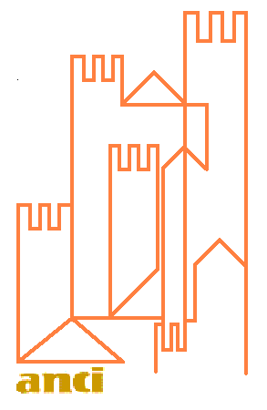
collaborazione Centro di Iniziativa Democratica degli Insegnanti

Città di Lauria

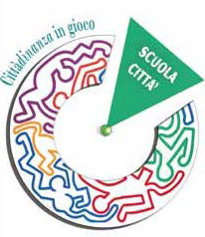
per cominciare bene la scuola
Cittàdinanza in gioco. Scuola – Città
Con il patrocinio dell’Amministrazione Comunale di Lauria

- 18 Settembre 2006 ore 10.30 Sala Consiliare
La città e la scuola: come costruire percorsi in comune
Incontro con i Dirigenti Scolastici della città per condividere scelte progettuali da inserire nei Piani dell’Offerta Formativa (POF) e realizzare in rete tra scuole. Presentazione del Settembre Pedagogico 2006.
Intervengono: Antonio Pisani, Sindaco di Lauria; Antonio Messuti, Assessore P. I. Comune Lauria; Daniela de Scisciolo, Presidente CIDI Potenza
- 23 Settembre 2006 ore 9.30 – 12.30 Villa Comunale
Cittadinanza in gioco: laboratori di antiche ricette, vecchi giochi, lavorazione del legno e artigianato locale
Una mattinata “ludica” in cui gli studenti delle scuole di Lauria svolgono attività creative insieme agli anziani del Centro Auser
- 30 Settembre 2006 ore 10.30 – 12.30 Sala Atomium
a scuola di Costituzione – a cura del CIDI di Potenza
Premiazione delle classi del 1° Circolo Didattico, vincitrici del secondo e terzo premio sezione scuola elementare del concorso nazionale 2005/2006, e diffusione dell’iniziativa per il nuovo anno scolastico. In occasione del 60° anniversario della Repubblica e dell’insediamento dell’Assemblea Costituente oltre che del 60° del primo voto alle donne, interviene il senatore a vita Emilio Colombo, già Deputato all’Assemblea Costituente.
Saranno presenti il Sindaco Pisani, l’Assessore P. I. Messuti, i Consiglieri Provinciali Nunzio Distefano, Vito Rossi, Rosario Sarubbi , il Consigliere Regionale Marcello Pittella.
- 11 Ottobre 2006 ore 16.30 Sala Atomium
I diritti di cittadinanza delle persone diversamente abili
Introduce: Maria Antezza, Presidente Consiglio Regione Basilicata
Intervengono: Salvatore Esposito, Presidente AIAS Lauria; Emidio Lamboglia, Presidente Associazione Angelo Custode; Giuseppe Armentano, Assessore Politiche Sociali Comune di Lauria; Maria Rosaria Viggiani, Psicologa ASL 3; Maria Teresa Logaldi, Psicologa ASL 3; Domenica Leo, Assistente Sociale;Italo Grillo, Avvocato; Egidio Giordano, Presidente “Nuova Dimensione Medica” Società Cooperativa Sociale di medici di medicina generale
Coordina: Carmina Ielpo, Vicepresidente CIDI Potenza
- Ottobre 2006
L’Associazione Italiana Dislessia si presenta
Marcella Santoro, Presidente della sezione di Potenza, incontra i Dirigenti Scolastici ed i Docenti delle scuole della città.
Interviene Egidio Giordano, Presidente “Nuova Dimensione Medica” Società Cooperativa Sociale di medici di medicina generale
- Seconda metà di Ottobre 2006
Scuola e cittadinanza: quali percorsi, quali proposte
Incontro con i Dirigenti Scolastici ed i Docenti delle scuole di Lauria, presentazione di percorsi didattici realizzati sul tema della cittadinanza. Intervengono: Antonietta De Michele, Presidente IRRE Basilicata; Daniela de Scisciolo, Presidente CIDI Potenza; Nicola Ricciardi, Dirigente Scolastico

Conclusioni: Antonio Pisani, Sindaco di Lauria

L’inizio dell’anno scolastico è un grande evento per le nostre città: con questo obiettivo è nata l’iniziativa dell’ANCI Settembre pedagogico affinché in tutta Italia i Comuni e le scuole possano avviare felicemente insieme l'anno scolastico.

Il mese di settembre sarà finalizzato a far percepire l’inizio della scuola come un avvenimento che coinvolge ed interessa l’intera comunità cittadina.

Il progetto della città di Lauria comprende un insieme di iniziative da realizzare dall’apertura dell’anno scolastico e da proseguire per tutto il mese di settembre e oltre: eventi culturali, iniziative con i bambini e i ragazzi, momenti di confronto con i genitori, attività specifiche per gli insegnanti, e programmi rivolti agli operatori del sistema formativo del territorio.

